LE DETRAZIONI FISCALI DEL 55%
PER LA RIQUALIFICAZIONE ENERGETICA
DEL PATRIMONIO EDILIZIO ESISTENTE NEL 2011

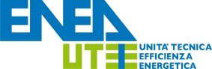

Decreto del Ministro dell’Economia e delle Finanze di concerto con il Ministro dello Sviluppo Economico 19 febbraio 2007 come modificato dal D.M. 26 ottobre 2007 e coordinato con il D.M. 7 aprile 2008 e il D.M. 6 agosto 2009 (c.d. “Decreto edifici”) recante “Disposizioni in materia di detrazioni per le spese di riqualificazione energetica del patrimonio edilizio esistente, ai sensi dell'articolo 1, comma 349, della legge 27 dicembre 2006, n. 296”.

RELAZIONE AI SENSI DELL’ART. 11

LE DETRAZIONI FISCALI DEL 55% PER LA RIQUALIFICAZIONE ENERGETICA DEL PATRIMONIO EDILIZIO ESISTENTE NEL 2011, Mario Nocera, ENEA Unità Tecnica Efficienza Energetica

Autore: Mario NOCERA
Responsabile gestione database: Enrico COSIMI

Un ringraziamento speciale ad Americo CARDERI per tutti i suggerimenti ed i preziosi insegnamenti.
Hanno collaborato alla fase di valutazione dei risultati:
- Amalia MARTELLI
- Alessandro FEDERICI
- Gaetano FASANO

Il rapporto completo può essere anche scaricato da:
http://www.enea.it/it/produzione-scientifica/edizioni-enea
http://efficienzaenergetica.acs.enea.it/opuscoli.htm

2013 ENEA
Agenzia nazionale per le nuove tecnologie, l’energia e
lo sviluppo economico sostenibile

Lungotevere Thaon di Revel, 76
00196 Roma
EXECUTIVE SUMMARY

I dati complessivi associati alle pratiche inviate ad ENEA nel solo anno fiscale 2011 evidenziano quanto segue:
- 280.700 pratiche totali;
- investimenti complessivi superiori a 3.300 milioni di euro;
- valore complessivo degli importi portati in detrazione oltre 1.820 milioni di euro;
- risparmio energetico complessivo in energia primaria superiore a 1.435 Gwh/anno;
- CO₂ non emessa in atmosfera pari a circa 305 kt/anno.
Evidenziando come i risultati ottenuti su scala nazionale tendano a sfumare le specificità riscontrate nel confronto tra le singole realtà regionali, è opportuno evidenziare le differenze riscontrate per ciò che concerne:
- il numero delle pratiche inviate;
- la tipologia di riqualificazioni energetiche effettuate;
- il costo medio delle diverse tipologie di lavori;
- gli investimenti complessivamente sostenuti sul territorio;
- i benefici assoluti e pro-capite associati alle riqualificazioni energetiche (in termini sia di risparmio energetico sia di emissioni di anidride carbonica in atmosfera).
Per un’analisi più accurata di questi aspetti, si rimanda ad una lettura di dettaglio della versione integrale del volume e delle specifiche schede regionali.
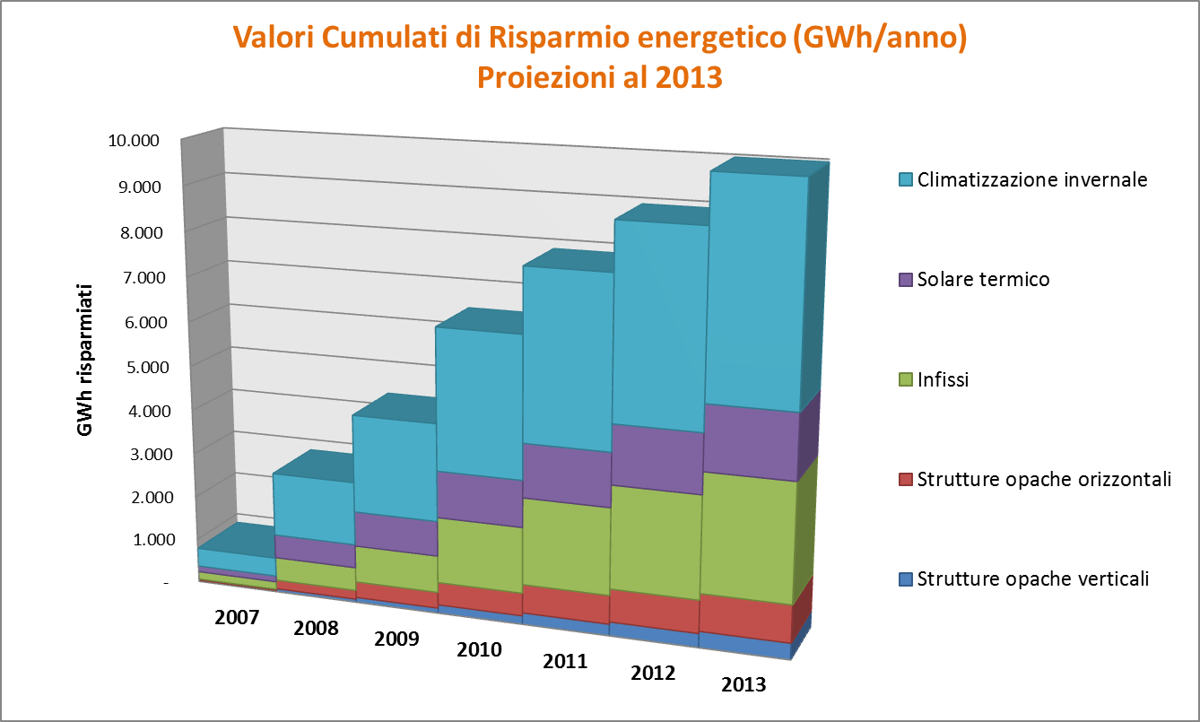
RISPARMIO ENERGETICO PRODOTTO: I RISULTATI CUMULATI OTTENUTI DALLE C.D. DETRAZIONI FISCALI DEL 55% PROIETTATI AL 30.06.2013 (DATA DI CHIUSURA DEL MECCANISMO FISCALE SECONDO IL QUADRO NORMATIVO ATTUALE). VALORI ESPRESSI IN GWh/ANNO.
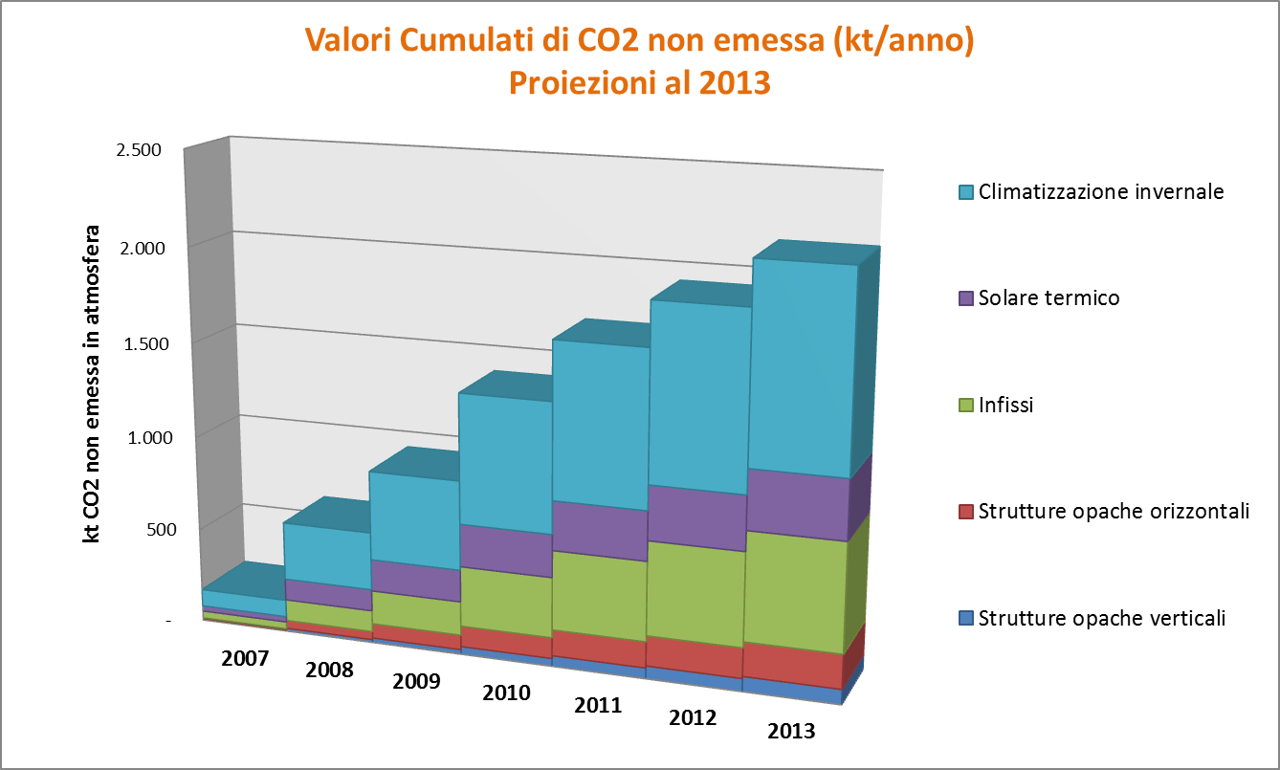
BENEFICIO AMBIENTALE PRODOTTO: I RISULTATI CUMULATI OTTENUTI DALLE C.D. DETRAZIONI FISCALI DEL 55% PROIETTATI AL 30.06.2013 (DATA DI CHIUSURA DEL MECCANISMO FISCALE SECONDO IL QUADRO NORMATIVO ATTUALE)- VALORI ESPRESSI IN KT DI CO₂/ANNO.
Dalla stima dei dati cumulati di risparmio energetico e di CO₂ non emessa in atmosfera riconducibili ad oggi al meccanismo fiscale del 55% e proiettati al 30.06.2013 (ossia alla data di chiusura – presunta – della campagna di incentivazione sin qui attivata dal DM 19.02.2007) si evince che:
- sarà possibile attribuire un valore complessivo di risparmio energetico prodotto dal c.d.55% pari a quasi 10.000 GWh/anno;
- a questo dato corrisponderà un beneficio ambientale in termini di CO₂ non emessa in atmosfera pari a oltre 2.000 kt/anno;
- il maggior contributo dei risultati ottenuti sarà da attribuire agli interventi di climatizzazione invernale - pur non essendo la tipologia di intervento più diffusa numericamente sul territorio – mentre saranno relativamente ridotti gli effetti derivanti dagli interventi di riqualificazione energetica operati sull’involucro edilizio opaco.
Questi numeri – seppur evidenzino un leggero calo tra il 2010 e il 2011 – rappresentano un chiaro segno di quanto il “meccanismo del 55%” si sia diffuso sul territorio nazionale dal 2007 ad oggi.
Ciò premesso, ad una prima valutazione sintetica di quanto avvenuto nel solo anno fiscale 2011, gli elementi che meritano maggiore attenzione sono i seguenti:
- tra gli interventi ammessi a detrazione dal c.d. 55%, conferma un ruolo di predominanza assoluta il numero delle sostituzioni di infissi;
- da un punto di vista tecnico, si conferma come una importante criticità la scarsa diffusione delle tipologie di riqualificazione energetica associate ad un maggior risparmio energetico;
- in termini di distribuzione numerica dei lavori sul territorio, si definisce una spaccatura dell’Italia in tre macro-realtà geografiche differenti;
- sono sostanzialmente stazionari i valori medi nazionali descrittori sintetici del costo del risparmio energetico (€/kWh) associato a tutte le diverse tipologie di intervento di riqualificazione energetica ammessa a detrazione;
- sotto il profilo degli effetti per singolo abitante (risparmio energetico pro-capite, anidride carbonica pro-capite) i maggiori benefici si ottengono in regioni di area alpina (Valle D’Aosta, Trentino-Alto Adige, Piemonte);
- cumulando il numero degli interventi di riqualificazione energetica – parziali e globali - effettuati sul territorio nazionale dal 2007 al 2011, si può determinare che circa il 5% delle famiglie italiane abbia beneficiato della Campagna del 55%;
- analogamente, cumulando il numero delle pratiche inviate ad ENEA dal 2007 ad oggi e proiettando tale numero al 30.06.2013 - data di chiusura del meccanismo fiscale, secondo l’attuale quadro normativo - si ottiene che circa il 7% del patrimonio edilizio nazionale avrà subito un ciclo di riqualificazione energetica (parziale o globale) beneficiando di questo specifico sistema di incentivi.
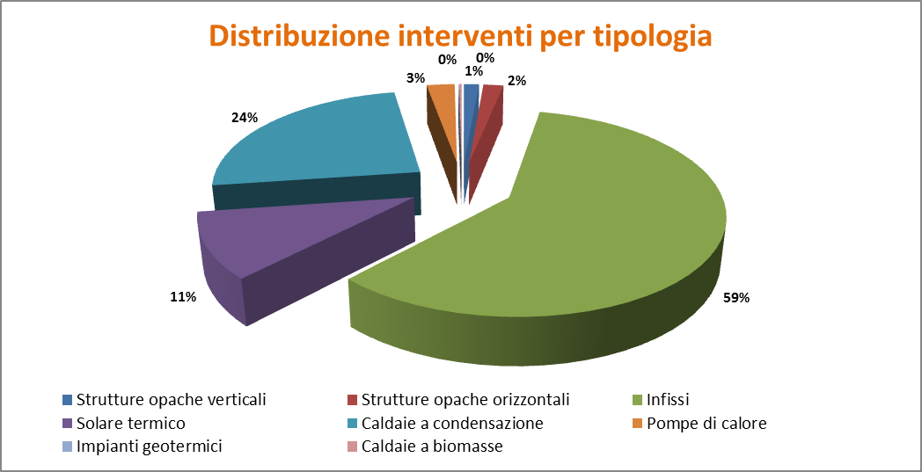
DISTRIBUZIONE DEL NUMERO DELLE RICHIESTE DI DETRAZIONE 2011 PER TIPOLOGIA DI INTERVENTO.
Da un’analisi quantitativa dei dati nazionali, risulta chiaro che:
- la maggior parte delle pratiche ricevute da ENEA riguarda la sostituzione degli infissi (59%, in aumento rispetto al 55% dell’anno precedente);
- il 27% del totale - dato percentuale in calo rispetto al 2010 - coinvolge la sostituzione dell’impianto di climatizzazione invernale;
- pur in calo nel numero assoluto, viene sostanzialmente confermata la percentuale relativa all’installazione di pannelli solari per la produzione di acqua calda sanitaria (11%);
- solo il 3% di tutte le pratiche inviate riguarda la coibentazione di strutture opache orizzontali e verticali (dato percentuale in linea rispetto al 2010).
In termini di risparmio energetico, i dati disponibili mostrano che:
- in linea generale, agli interventi di riqualificazione dell’involucro edilizio vengono associati valori medi di risparmio energetico molto interessanti (compresi cioè tra 17,5 e 25 MWh/anno per intervento medio);
- piuttosto efficaci risultano anche le sostituzioni di impianto di climatizzazione invernale, e tra questi in particolare gli impianti geotermici (17,8 MWh/anno medi) e le caldaie a biomasse (16,2 MWh/anno medi);
- del tutto in linea rispetto ai dati dell’anno precedente, anche l’efficacia dichiarata per l’intervento medio di installazione di pannelli solari termici (circa 5,3 MWh/anno) e per l’intervento-tipo di sostituzione degli infissi (risparmi medi dichiarati inferiori a 3 MWh/anno).
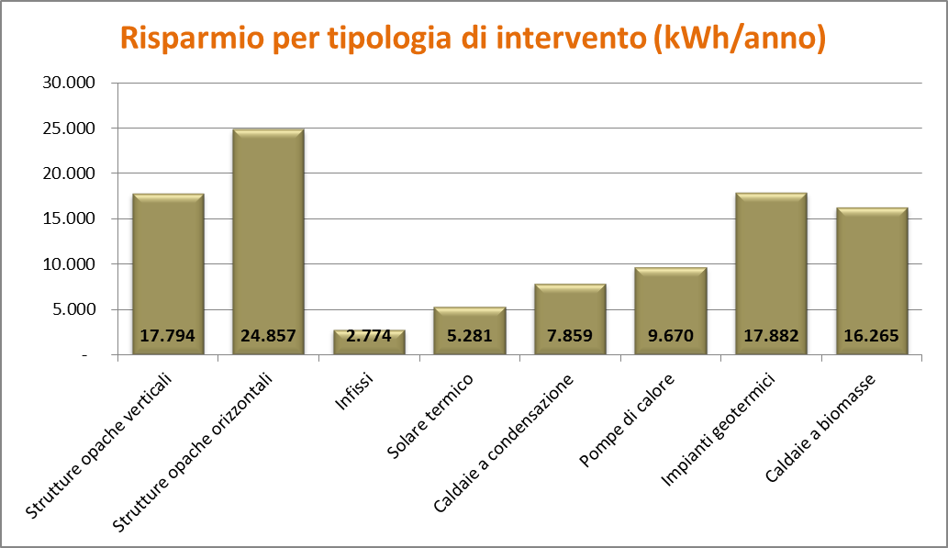
ANALISI DEI VALORI MEDI DI RISPARMIO ENERGETICO (kWh/anno) DICHIARATO NEL 2011 PER TIPOLOGIA DI INTERVENTO.
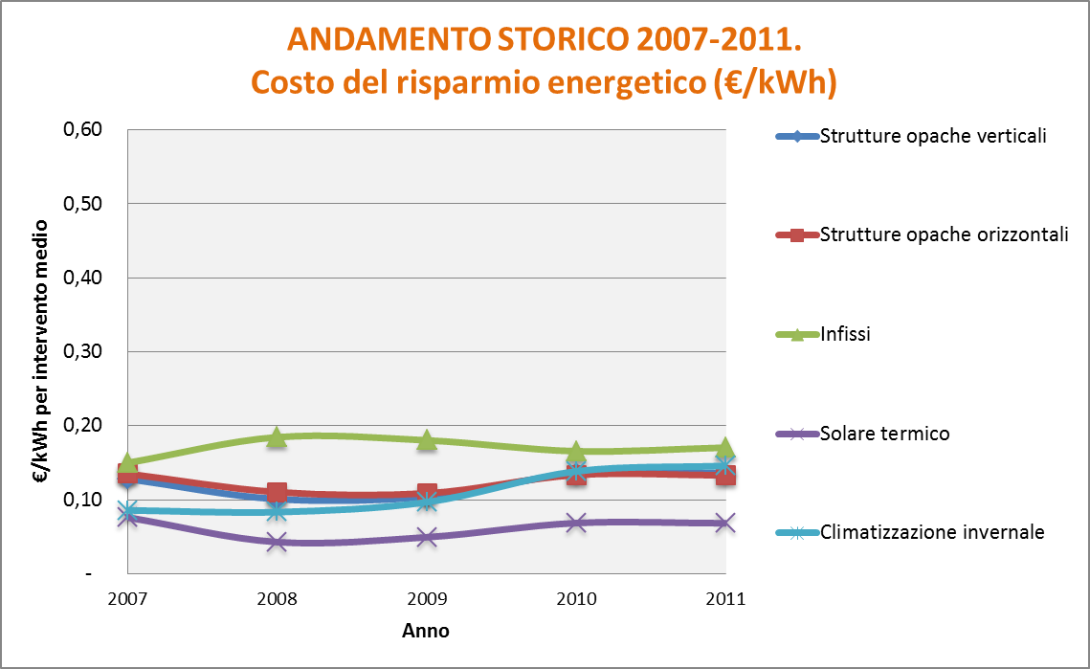
ANDAMENTO DEL VALORE DI COSTO MEDIO PER TIPOLOGIA DI INTERVENTO EFFETTUATO NEL PERIODO 2007-2011. VALORI ESPRESSI IN €/KWh
Sotto il profilo tecnico-economico, osservando cioè le oscillazioni del valore di costo del risparmio energetico attribuibile agli interventi di riqualificazione energetica (parziale e globale) per i quali si è richiesto beneficio fiscale del 55%, nel periodo di osservazione 2007-2011 sono elementi degni di nota:
- i costi medi, i risparmi associati e il conseguente costo del kWh risparmiato non subiscono significative differenze su scala nazionale (seppure si siano registrate interessanti variazioni anno su anno in alcuni ambiti regionali);
- ciò vale in linea di principio per tutti gli interventi ammessi al beneficio fiscale, ed in particolare per le sostituzioni di infissi, le installazioni di pannelli solari termici e le sostituzioni degli impianti di climatizzazione invernale;
- relativamente agli interventi di riqualificazione dell’involucro edilizio, pur essendo sostanzialmente costante nel tempo il valore €/kWh, si è registrato nel corso del tempo un progressivo aumento sia il costo medio, sia il risparmio energetico ad essi associato.
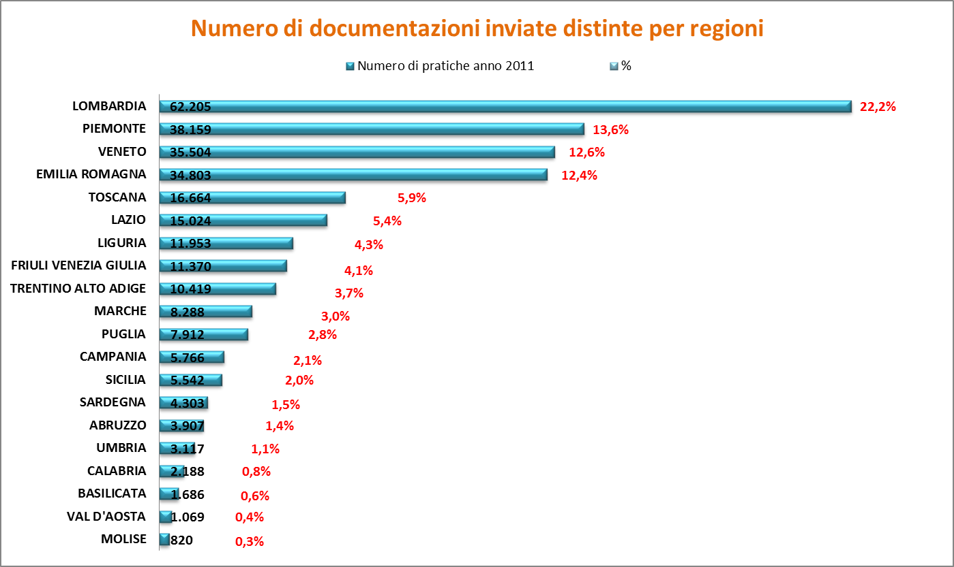
CONFRONTO RELATIVO AL NUMERO DI DOCUMENTAZIONI INVIATE NEL 2011 PER SINGOLA REGIONE.
In termini di distribuzione assoluta delle pratiche inviate ad ENEA nel 2011:
- si osserva una nuova conferma della quota di mercato della Regione Lombardia (con un valore percentuale addirittura superiore all’anno precedente, ossia 22%);
- è giusto sottolineare il contributo complessivo delle tre regioni Piemonte, Veneto ed Emilia-Romagna (che confermano la percentuale del 38% del 2010 rispetto al dato nazionale).
- non può che leggersi come marginale il contributo della campagna di incentivazione del 55% su alcune realtà locali - soprattutto meridionali - poco popolose e caratterizzate da una minore vivacità delle economie.
Si è accennato a quanto eterogeneamente si siano distribuiti i risultati ottenuti dal 55% sul territorio nazionale. Anche sulla base dell’esperienza consolidata negli anni precedenti, è lecito osservare che nelle 20 regioni italiane si siano caratterizzati diverse realtà di mercato locale, ognuna di esse caratterizzata dalle proprie specificità. Per provare ad indagare su questo aspetto, una chiave di lettura interessante è rappresentata dal confronto degli effetti sul singolo abitante regionale.
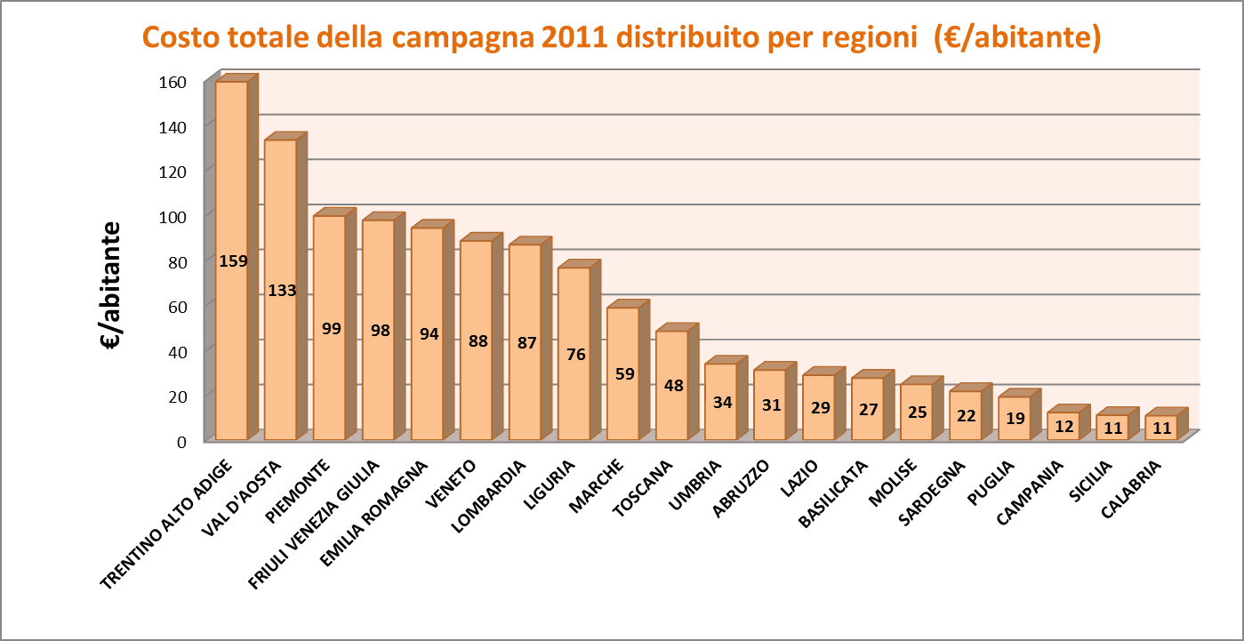
CONFRONTO RELATIVO AL VALORE DI COSTO PER ABITANTE DELLA CAMPAGNA DI INCENTIVAZIONE FISCALE DEL 55%. VALORI ESPRESSI IN €.
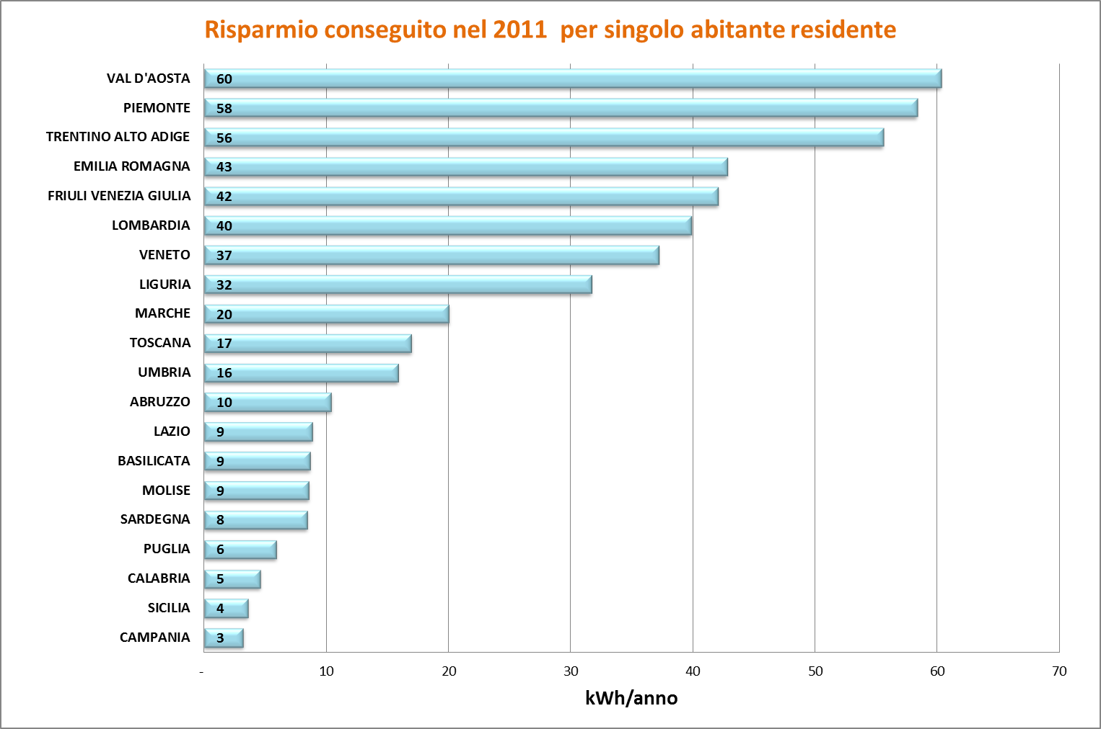
CONFRONTO RELATIVO AL VALORE DI RISPARMIO ENERGETICO PRO-CAPITE OTTENUTO DALLA CAMPAGNA DI INCENTIVAZIONE FISCALE DEL 55% NEL SOLO ANNO 2011. VALORI ESPRESSI IN kWh/anno.
Per ciò che concerne specificamente la propensione agli investimenti nel 55% della popolazione nazionale, normalizzando cioè il costo complessivo degli investimenti sostenuti in ogni singola regione rispetto al numero di abitanti, si evince chiaramente che:
- i maggiori investimenti pro-capite sono stati sostenuti nelle regioni Trentino-Alto Adige e Valle D’Aosta;
- un ruolo importante può attribuirsi diffusamente a tutte le altre realtà dell’area settentrionale;
- tra le regioni del centro, si distinguono positivamente solo le Marche e la Toscana;
- scarsi gli investimenti pro-capite dichiarati in tutta l’area meridionale ed insulare;
- la “forbice” esistente tra le diverse realtà regionali arriva in alcuni casi a toccare il rapporto 1:15.
Analogamente, in termini di risparmio energetico pro-capite (kWh/anno) e di mancate emissioni di anidride carbonica in atmosfera (kg/anno CO₂), i risultati pro-capite contribuiscono a fornire una migliore visualizzazione dell’effettiva distribuzione sul territorio degli effetti attribuibili al sistema di incentivazione nazionale degli interventi di riqualificazione energetica.
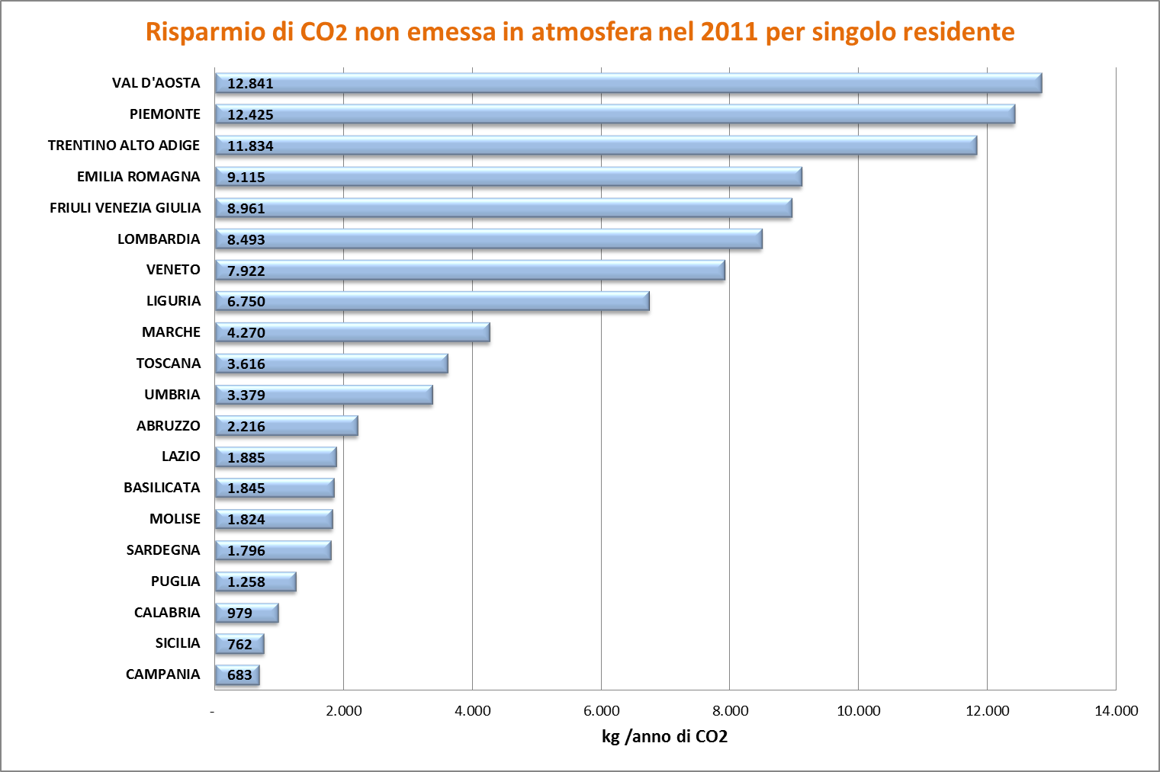
CONFRONTO RELATIVO AL VALORE DI ANIDRIDE CARBONICA NON EMESSA IN ATMOSFERA PRO-CAPITE OTTENUTO DALLA CAMPAGNA DI INCENTIVAZIONE FISCALE DEL 55% NEL SOLO ANNO 2011. VALORI ESPRESSI IN kg/anno.
Si evince chiaramente come:
- i maggiori benefici – sia in termini di risparmio energetico ottenuto sia di CO₂ non emessa in atmosfera – siano strettamente correlati alle regioni nelle quali si sono registrati i maggiori investimenti pro-capite, ossia Trentino-Alto Adige, Piemonte e Valle D’Aosta;
- ottimi comunque i risultati dichiarati in tutte le regioni dell’area settentrionale;
- tra le regioni del centro, i benefici maggiori si registrano nelle Marche, in Umbria e Toscana;
- scarsi gli effetti pro-capite registrati in tutta l’area meridionale ed insulare;
- le differenze quantitative esistenti tra le regioni nelle quali si registrano valori massimi e valori minimi sono caratterizzate da un rapporto 1:20.

